LAB 26: EXTENDED ACL
1. Kiến thức trọng tâm
1.1. Extended ACL
Extended ACL (Access Control List) cho phép lọc lưu lượng dựa trên địa chỉ IP nguồn, địa chỉ IP đích, giao thức và cổng dịch vụ. Trong bài lab, Extended ACL được dùng để cho phép HTTP đến Server, chặn ICMP từ User LAN và cho phép các lưu lượng còn lại.
1.2. Named Extended ACL
Named Extended ACL được tạo bằng tên thay vì chỉ sử dụng số. Cách này giúp cấu hình dễ đọc, dễ quản lý và có thể chỉnh sửa từng ACE trong ACL.
1.3. Thứ tự xử lý ACL
Các ACE được kiểm tra từ trên xuống dưới. Vì vậy các điều kiện cụ thể phải được đặt trước điều kiện tổng quát. Cuối ACL có thể dùng permit ip any any để cho phép các lưu lượng còn lại.
2. Mô hình và địa chỉ IP
Thiết bị | Interface | Địa chỉ IP | Network / Vai trò
Router0 | G0/0 | 192.168.10.1/24 | User LAN
Router0 | G0/1 | 10.0.0.1/30 | WAN Transit
Router1 | G0/1 | 10.0.0.2/30 | WAN Transit
Router1 | G0/0 | 192.168.20.1/24 | Server LAN
PC0 | Fa0 | 192.168.10.10/24 | Client
PC1 | Fa0 | 192.168.10.20/24 | Client
Server0 | Fa0 | 192.168.20.10/24 | Web Server
Subnet Mask LAN: 255.255.255.0
Subnet Mask WAN: 255.255.255.252
Default Gateway PC0: 192.168.10.1
Default Gateway PC1: 192.168.10.1
Default Gateway Server0: 192.168.20.1
Topology: PC0 + PC1 — Switch — Router0 — Router1 — Server0
Yêu cầu ACL: cho phép HTTP (TCP/80) đến Server0, chặn ICMP từ User LAN, cho phép các lưu lượng còn lại.
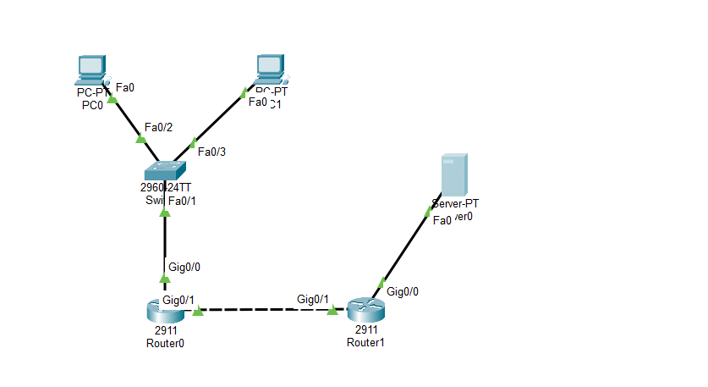
Lưu ý:
Đề bài chỉ cung cấp IP của PC và Server. Vì vậy địa chỉ gateway và WAN giữa hai Router được quy ước theo topology để hoàn thiện SOP: Router0 G0/0 = 192.168.10.1, Router0 G0/1 = 10.0.0.1, Router1 G0/1 = 10.0.0.2 và Router1 G0/0 = 192.168.20.1.
3. Các bước thực hiện
Bước 1. Cấu hình interface Router0
enable
configure terminal
interface g0/0
ip address 192.168.10.1 255.255.255.0
no shutdown
exit
interface g0/1
ip address 10.0.0.1 255.255.255.252
no shutdown
exit
Bước 2. Cấu hình interface Router1
enable
configure terminal
interface g0/1
ip address 10.0.0.2 255.255.255.252
no shutdown
exit
interface g0/0
ip address 192.168.20.1 255.255.255.0
no shutdown
exit
Bước 3. Cấu hình địa chỉ IP cho PC và Server
PC0
IP Address: 192.168.10.10
Subnet Mask: 255.255.255.0
Default Gateway: 192.168.10.1
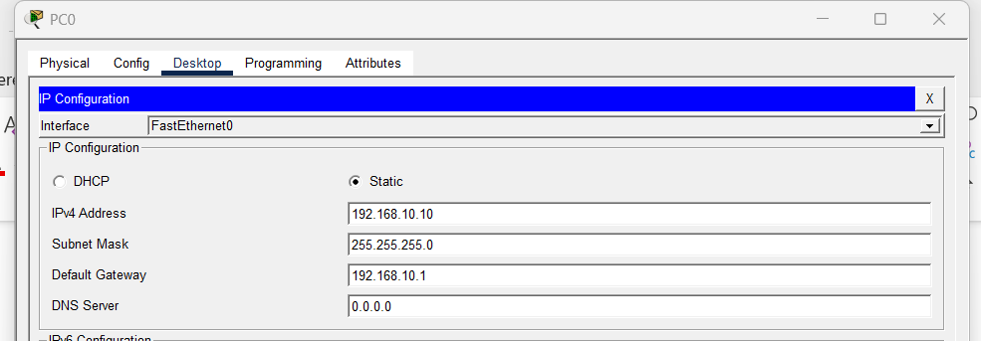
PC1
IP Address: 192.168.10.20
Subnet Mask: 255.255.255.0
Default Gateway: 192.168.10.1
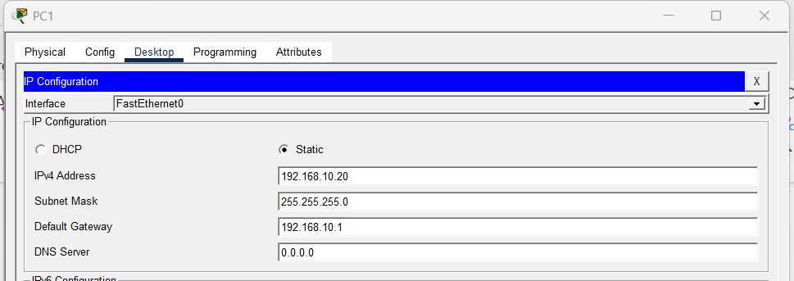
Server0
IP Address: 192.168.20.10
Subnet Mask: 255.255.255.0
Default Gateway: 192.168.20.1
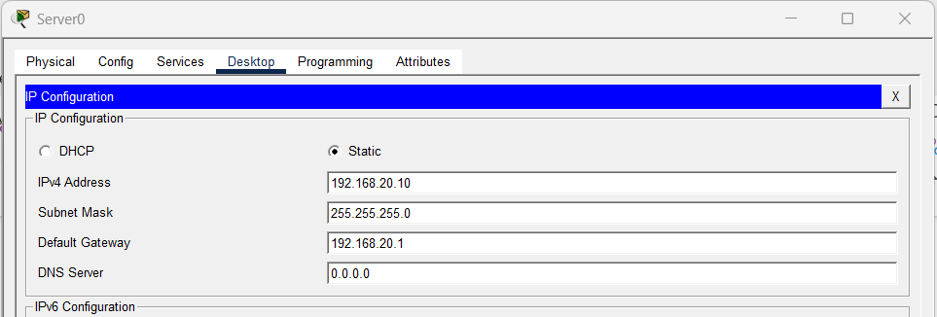
Bước 4. Cấu hình route giữa hai Router
Trên Router0, khai báo đường đến Server LAN:
ip route 192.168.20.0 255.255.255.0 10.0.0.2
Trên Router1, khai báo đường đến User LAN:
ip route 192.168.10.0 255.255.255.0 10.0.0.1
Bước 5. Xác định yêu cầu Extended ACL
• Cho phép HTTP (TCP port 80) từ User LAN 192.168.10.0/24 đến Server0 192.168.20.10.
• Chặn ICMP từ User LAN 192.168.10.0/24 đến Server0.
• Cho phép các lưu lượng còn lại.
• Vì Extended ACL nên đặt gần nguồn; ACL được áp inbound trên Router0 G0/0.
Bước 6. Tạo Named Extended ACL
ip access-list extended USER_TO_SERVER
permit tcp 192.168.10.0 0.0.0.255 host 192.168.20.10 eq 80
deny icmp 192.168.10.0 0.0.0.255 host 192.168.20.10
permit ip any any
exit
Bước 7. Áp ACL gần nguồn
interface g0/0
ip access-group USER_TO_SERVER in
exit
4. Kiểm tra Extended ACL
4.1. Kiểm tra trạng thái interface
show ip interface brief
Kiểm tra các interface đang sử dụng phải có trạng thái up/up.
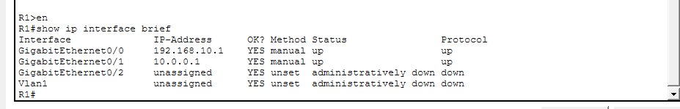
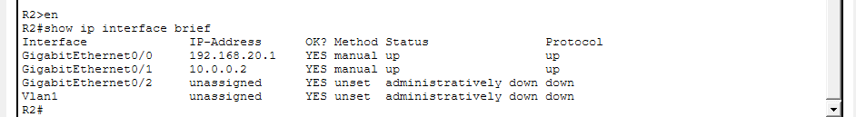
4.2. Kiểm tra bảng định tuyến
show ip route
Kiểm tra Router0 có route đến 192.168.20.0/24 và Router1 có route đến 192.168.10.0/24.
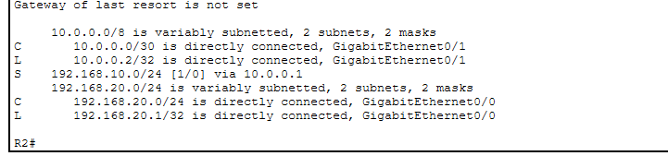
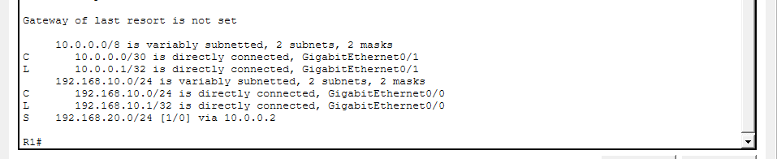
4.3. Kiểm tra ACL và hit count
show access-lists
Kiểm tra ACL USER_TO_SERVER và số lượt match (hit count) của từng ACE.
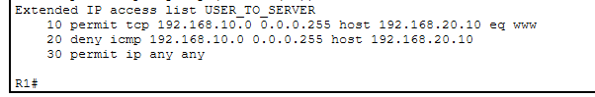
4.4. Kiểm tra ACL trên interface
show ip interface g0/0
Kiểm tra USER_TO_SERVER được áp dụng theo hướng inbound trên Router0 G0/0.
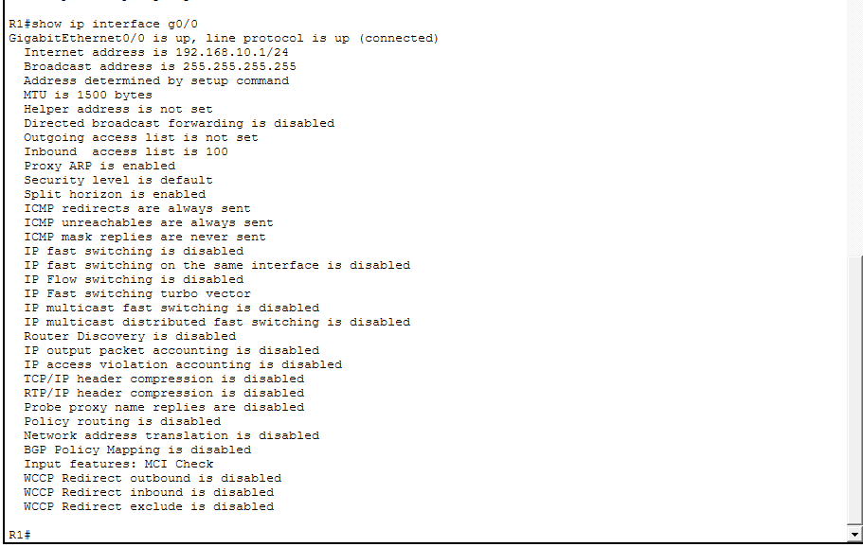
4.5. Kiểm tra cấu hình Named Extended ACL
show running-config | section ip access-list
Kiểm tra các ACE trong USER_TO_SERVER đã được cấu hình đúng thứ tự.
5. Kiểm tra kết nối End-to-End
Từ PC0 ping Server0:
ping 192.168.20.10
Kết quả: ICMP bị chặn bởi ACL nên PC0 không nhận được phản hồi từ Server0.
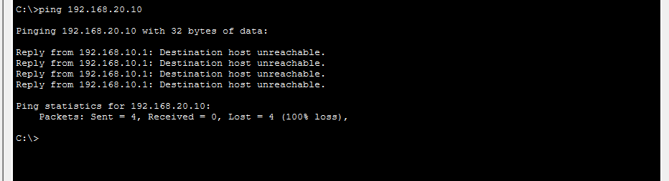
Từ PC1 ping Server0:
ping 192.168.20.10
Kết quả: ICMP cũng bị chặn vì PC1 thuộc User LAN 192.168.10.0/24.
Để kiểm tra HTTP, trên Server0 bật dịch vụ HTTP trong Services → HTTP. Sau đó từ PC0 hoặc PC1 mở Web Browser và truy cập http://192.168.20.10. HTTP sử dụng TCP port 80 nên được phép bởi ACE đầu tiên.
6. Kết quả
- Router0 và Router1 được cấu hình kết nối WAN và các mạng LAN.
- PC0, PC1 và Server0 được cấu hình địa chỉ IP và default gateway đúng.
- Named Extended ACL USER_TO_SERVER được tạo thành công.
- HTTP (TCP/80) từ User LAN đến Server0 được cho phép.
- ICMP từ User LAN đến Server0 bị chặn.
- Các lưu lượng IP còn lại được cho phép bởi permit ip any any.
- ACL được áp dụng inbound trên Router0 G0/0, gần nguồn.
- show access-lists được sử dụng để kiểm tra hit count của các ACE.
Kết luận
Bài lab đã triển khai thành công Named Extended ACL để lọc lưu lượng theo nguồn, đích, giao thức và cổng dịch vụ. ACL USER_TO_SERVER được đặt gần nguồn trên Router0 và xử lý theo thứ tự: cho phép HTTP đến Server0, chặn ICMP từ User LAN và cho phép các lưu lượng còn lại. Hit count được sử dụng để xác nhận các rule ACL đã thực sự được áp dụng.

